Программа воспитательной работы в 1- Г классе
«Пчелки»
- Цели и задачи программы
- Этап «Узнаем друг друга!»
- Этап «Давайте дружить!»
- Этап «Мы – коллектив!»
- Этап «Научи других тому, что знаешь сам!»
- Блоки программы
- Организация ученического самоуправления в классе
- Принципы реализации программы
- Результаты реализации программы
- Характеристика блоков программы «Пчелиная семейка»
- План реализации программы «Пчелки»
Программа «Пчелки» направлена на всестороннее развитие ребенка.
Она служит основой построения воспитательной работы в классе, помогает согласовать действия учителя, обучающихся и родителей при планировании и организации жизнедеятельности детей в начальной школе.
Программа воспитательной работы «Пчелки» разработана педагогом МБОУ «СОШ №12» г. Энгельса, Саратовской области Шевцовой Тамарой Анатольевной и рассчитана на все четыре класса начальной школы.
\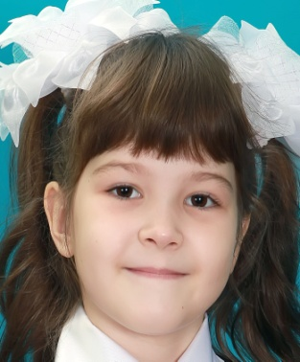 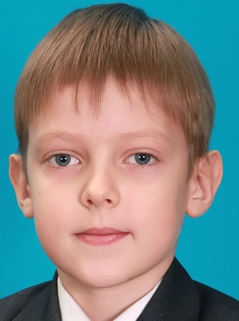 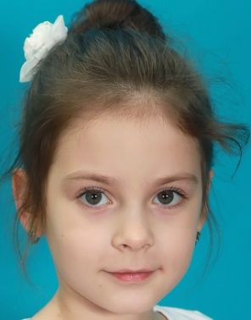

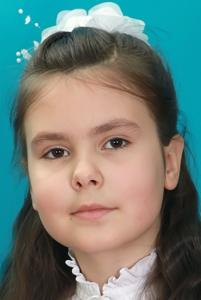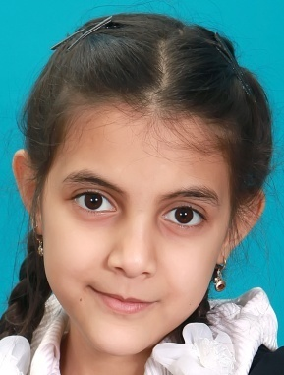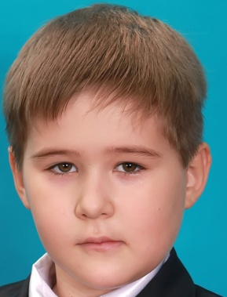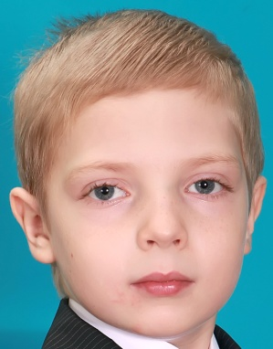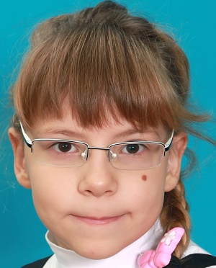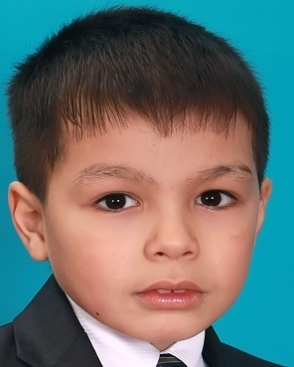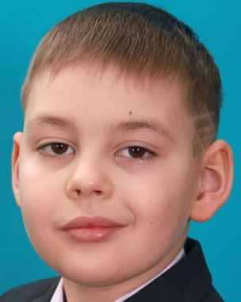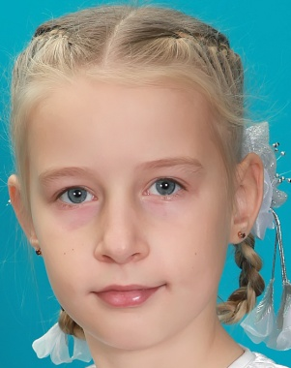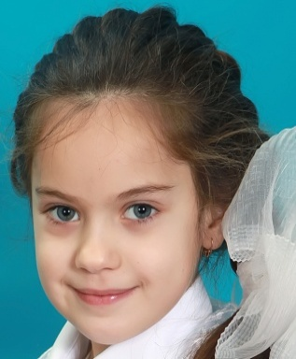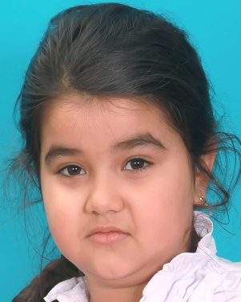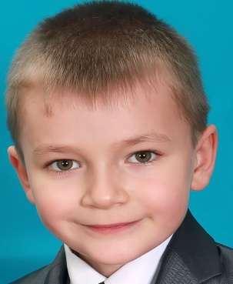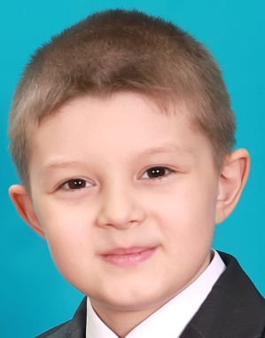
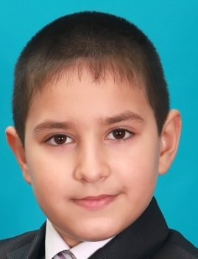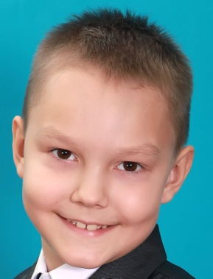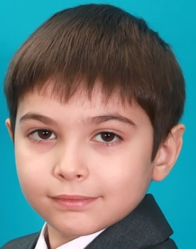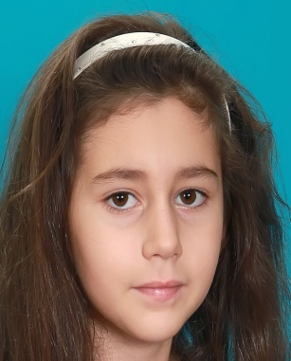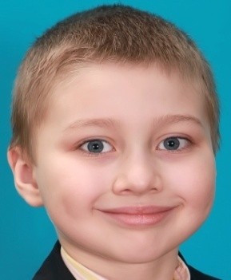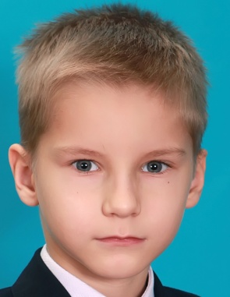

Цели и задачи программы
Целью программы является создание воспитательной системы класса, которая способствует всестороннему развитию личности ребенка.

Задачи:
- формирование в классе духовной, нравственной и эмоционально благоприятной среды, которая способствует развитию и самореализации каждого ученика;
- вовлечение родителей в воспитательный процесс, с целью раскрытия и развития в ребенке лучших качеств, необходимых для самоопределения и самореализации;
- формирование классного коллектива, развитие ученического самоуправления в классе;
- создание системы мониторинга развития воспитательной системы.
Воспитательная работа в рамках программы включает:
- проектную и исследовательскую деятельность;
- организацию экскурсий и интегрированных образовательных путешествий;
- походы;
- праздники, викторины, конкурсы;
- кружки и секции.
Программа реализуется в четыре этапа:
- 1-й этап – «Узнаем друг друга!»
- 2-й этап – «Давайте дружить!»
- 3-й этап – «Мы - коллектив!»
- 4-й этап – «Научи других тому, что знаешь сам!»
Программа рассчитана на все четыре года обучения детей в начальной школе. Однако продолжительность каждого этапа в зависимости от особенностей класса может совпадать или не совпадать с протяженностью учебного года.
Этап 1 «Узнаем друг друга!»
Цели этапа:
- создать условия для адаптации учащихся в новом коллективе;
- определить общие цели, перспективы деятельности;
- сформировать деловые отношения в общей деятельности.
Задачи этапа:
- удовлетворение потребности обучающихся и их родителей в информации;
- изучение личностных особенностей обучающихся и их родителей;
Роль учителя в рамках работы на 1 этапе
Роль учителя | Характеристика деятельности
Информировать | Ознакомление родителей с Уставом школы.  Предъявление единых требований к родителям и детям.  Знакомство родителей и детей с работниками школы.  Ознакомление родителей и детей с правилами поведения в школе
Хранить школьные и классные традиции | Вовлечение детей и родителей в традиционный круг школьных мероприятий: День знаний, Посвящение в ученики, День Матери, День науки, Традиционные русские праздники, спортивные праздники, новогодний утренник, осенний бал и др.  Создание классных традиций.  Выявление детских талантов
Анализировать | Анализ выполнения плана воспитательной работы.  Определение степени реализации воспитательной программы.  Проведение и анализ диагностики
Организовывать | Организация учебной, внеурочной и внеклассной деятельности обучающихся и родителей

Критерии успешного завершения этапа:
- имеется достаточная первичная информация о каждом ребенке и родителях обучающихся;
- созданы условия для комфортного пребывания учащихся в школе;
- дети и их родители знают, к кому по какому вопросу можно обратиться в школе, классе;
- в классе сложились традиции: день рождения коллектива, день именинников, совместные походы с родителями;
- выявлены лидеры, распределены социальные роли (поручения).
Особенность этапа: дети, участвуя в творческой деятельности и жизни класса, следуют примеру взрослого.
Этап 2 – «Давайте дружить!»
Цель этапа: обеспечить организационное единство класса.
Задачи этапа:
- сплочение детского коллектива;
- организация совместной деятельности в детском и родительском коллективах по определению перспектив творческой деятельности;
- вовлечение каждого учащегося в коллективную творческую деятельность;
- организация работы актива класса.
Роль учителя в рамках работы на 2 этапе
Роль учителя | Характеристика деятельности
«Слушатель» | Организация обсуждений, дискуссий.  Обучение детей «слушать» и «слышать» друг друга
«Руководитель» | Направление работы актива класса, организация работы творческих групп
«Организатор» | Организация учебной, внеурочной и внеклассной деятельности детей и родителей
Критерии успешного завершения 2 этапа:
созданы условия для комфортного пребывания каждого ребенка в школе;
- учащиеся и родители активно принимают участие в организации внеклассных мероприятий;
- функционирует актив класса;
- созданы сменные творческие микрогруппы.
Особенности этапа: дети, участвуя в творческой деятельности, следуют примеру взрослого, выдвигают собственные идеи.

Этап 3 «Мы - коллектив!»
Цель этапа: формирование эмоционально-волевого и интеллектуального единства класса.
Задачи этапа:
- изучение степени комфортности, самочувствия каждого ученика, динамики межличностных, межгрупповых отношений;
- обеспечение взаимозависимых результатов деятельности и усилий каждого члена коллектива;
- обеспечение разнохарактерной деятельности, позволяющей выявить и закрепить лидерство учащихся с позитивными ценностными установками.
Роль учителя в рамках работы на 3 этапе
Роль учителя | Характеристика деятельности
Помощник и друг | Помощь во включении в различные виды деятельности.  Забота об учащихся.  Организация различных творческих дел
Координатор | Обеспечение свободного и полного проявления и развития способностей ребенка
Организатор | Создание оптимальных условий для взаимодействия и сотрудничества всех участников воспитательного процесса.  Помощь в организации всех видов индивидуальной и коллективной деятельности, вовлечение в разнообразные коммуникативные ситуации
Критерии успешного завершения 3 этапа: (предполагается)
обучающиеся и родители могут самостоятельно организовать внеклассное мероприятие;
- полноценно функционирует актив класса;
- дети самостоятельно распределяют поручения и контролируют их выполнение.
Особенность этапа: дети активно участвуют в творческой деятельности.
Этап 4 «Научи других тому, что знаешь сам!»
Цель этапа:
формирование ценностно-ориентированного единства в процессе социально-значимой деятельности.
Задачи этапа:
- обучение ребят методам анализа и самоанализа деятельности;
- создание ситуаций, позволяющих проявить и реализовать возможности учащимся, находящимся в позиции наблюдателя, зрителя;
- поддержка всевозможных инициатив отдельных учащихся, микрогрупп.

Роль учителя в рамках работы на 4 этапе
Роль учителя | Характеристика деятельности
Организатор | Организация общественно-значимых мероприятий на уровне школы, района, республики
Помощник | Оказание детям помощи в самореализации
Носитель культуры | Помощь в освоении культурных ценностей, на основе которых организован учебно-воспитательный процесс (проведение экскурсий, походов)

Критерии успешного завершения 4 этапа: (предполагается)
- повышение уровня социальной активности детей в процессе выполнения социально-значимой деятельности;
- учащиеся самостоятельно вовлекают членов коллектива в совместную деятельность;
Особенность этапа: итогом данного этапа является то, что дети могут сами научить других тому, что они знают и умеют.
Блоки программы
Программа структурирована по шести блокам:
- Знания
- Здоровье
- Моя семья
- Веселые и находчивые
- Дружные ребята
- Мы – граждане России!
Работа по каждому блоку имеет свою специфику. Все направления программы взаимосвязаны.
Принципы реализации программы
Принципы реализации программы:
- воспитание – это жизнь рядом и вместе;
- человеку нужно быть нужным;
- умей выслушать и услышать каждого;
- в воспитании мелочей не бывает;
- творящие дети дурного «не вытворят»;
- уважай незнание ребенка.
Результаты реализации программы
По результатам работы в рамках программы предполагается:
- снижение уровня заболеваемости среди младших школьников;
- позитивное отношение обучающихся и их родителей к воспитательной работе;
- повышение социальной активности школьников (проявление способности к оригинальному мышлению и стремление к творчеству);

Характеристики блоков программы «Пчелки»
Приложение 2
Девиз | Цели | Задачи | Формы реализации
Блок «Знания»
«Ученье свет,  а не ученье – тьма» | Развитие познавательной активности обучающихся | Формирование потребности в самообразовании; развитие умений и навыков учебной деятельности; выявление индивидуальных способностей; развитие самостоятельности и гибкости мышления. | Олимпиады, интеллектуальные марафоны, международные игры; викторины, КВН; интегрированные образовательные путешествия; кружок "Умники и умницы"; клуб "Почемучки" (информационные газеты); смотры знаний; исследовательская работа в международном проекте «ГЛОБЛАБ»; проектная деятельность;
Блок «Здоровье»
«В здоровом теле – здоровый дух» | Сохранение  и укрепление здоровья, формирование потребности  в здоровом образе жизни | Приобщение детей к здоровому образу жизни; обучение навыкам самосохранения; обучение конструктивным способам выхода из ситуаций, связанных с употреблением алкоголя, наркотиков и табакокурением | Организация горячего питания; посещение бассейна и спортивных секций; прогулки (динамическая пауза); физкультурные минутки; зарядка (до начала уроков); дни здоровья; походы; конкурсы плакатов, газет по теме "Здоровый образ жизни"; цикл бесед, диспутов; спортивные соревнования (спартакиада, "Веселые старты", "Мама, папа, я – спортивная семья"); ролевые игры
Блок « Моя семья»
«В дружбе взрослых  и детей – сила школы и семей» | Взаимодействие  и сотрудничество педагогического, ученического  и родительского сообществ; формирование единого коллектива | Повышение уровня психолого-педагогических знаний родителей; вовлечение родителей в учебно-воспитательный процесс | Индивидуальные и тематические консультации; родительские собрания; открытые уроки (Дни открытых дверей); общешкольные конференции; посещение учащихся на дому; анкетирования; консультации; проведение совместных походов и внеклассных мероприятий
Блок «Весёлые и находчивые»
«Дело мастера боится» | Развитие творческой активности | Выявление и развитие индивидуальных способностей, умений и навыков  в творческой деятельности, творческого воображения обучающихся | Конкурсы (классные, школьные, муниципальные, региональные и т. д.); уроки творчества; выставки работ; кружки, позволяющие развить творческие способности (хорового, изобразительного искусства; ритмики и др.); творческие мастерские; театральные постановки; тематические вечера; проектная деятельность
Блок «Дружные ребята»
«Один за всех  и все за одного» | Развитие умений  и навыков в сфере общения. Создание благоприятной социально-психологической обстановки в классе, развитие ученического самоуправления | Развитие у обучающихся чувства собственного достоинства и умения уважать достоинство других; социальной восприимчивости, социального воображения, доверия, умения выслушать другого человека, способности к сочувствию, сопереживанию; способности к самопознанию, самоанализу; обучение коммуникативным навыкам; развитие ученического самоуправления | Тренинги общения; ролевые игры; вечера отдыха; экскурсии, походы, интегрированные путешествия; внеклассные мероприятия различного уровня; деловые игры; собрания актива класса.
Блок «МЫ – граждане России!»
«Ты тоже родился  в России!» | Формирование основных нравственных качеств, чувства гордости за родной край, ответственности за сохранение памятников истории и культуры | Знакомство с историей государственной символики страны; расширение исторических знаний об истории своей семьи, города, области, региона; повышение социальной активности учащихся; развитие чувства милосердия, сострадания | Кружок «МЫ – граждане России!» уроки мужества; диспуты; социальная акция «Милосердие»; интегрированные образовательные путешествия по памятным местам России, Саратовской области.

Организация ученического самоуправления в классе
Главным исполнительным органом в классе является актив класса. Его члены руководят работой микрогрупп – ульев (инициативные группы). В актив входят командиры ульев (они сменные) и президент.
Смена поручений с обязательным подведением итогов происходит на классном собрании. В ходе собрания дети учатся анализировать и оценивать свою работу, а также работу одноклассников.
В классе организована работа следующих малых инициативных групп:
- «Улей знаний»: помощь отстающим, выпуск познавательных газет, работа в клубе «Почемучек»;
- «Улей здоровья»: посещение ребят, которые болеют; сбор и отправка писем ребятам, находящимся на больничном; подготовка устных журналов и газет; выпуск информационной газеты «В здоровом теле – здоровый дух»;
- «Улей затейников»: организация перемен; помощь в подготовке и проведении классных вечеров, праздников, конкурсов; выпуск поздравительных и развлекательных газет; поздравление ветеранов;
- «Улей порядка»: организация дежурств в классе, в столовой, в рекреации, в школе; контроль выполнения обязанностей дежурными; выпуск листовок по итогам дежурства; контроль соблюдения порядка во время проведения праздников и экскурсий;
- «Улей охраны природы»: забота о растениях в классе, организация помощи бездомным животным, забота о зимующих птицах (изготовление скворечников), выпуск познавательных газет.

План реализации программы «Пчелки»
1 | 2 | 3 | 4 | 5 | 6
Блоки программы
Знания | Здоровье | Моя семья | Веселые и находчивые | Дружные ребята | Мы – граждане России!
1 | 2 | 3 | 4 | 5 | 6
1-й класс
1-я четверть
Работа кружка «Умники и умницы», клуба «Почемучки».  Посещение выставочного зала, краеведческого музея.  Проведение игры «Знаешь ли ты свой край» | Воспитание привычек здорового питания.  Проведение физкультурных минуток, зарядок, прогулок.  Посещение бассейна.  Проведение  Дня здоровья | Проведение родительского собрания «Адаптация школьников к обучению».  Индивидуальные консультации родителей  обучающихся.  Проведение праздника «День рождения класса».  Организация работы родительского комитета | Работа хора, танцевального кружка, кружка «Умелые руки».  Проведение игры «Давайте знакомиться».  Организация конкурса плакатов «Давайте знакомиться» | Проведение классных часов «Давайте знакомиться»,  «Что такое выборы».  Посвящение учащихся в первоклассники  Проект «Правила поведения для детей в школе» | Организация поздравления учителей, находящихся  на пенсии, ветеранов  с Днем учителя и Днем пожилого человека
2-я четверть
Работа кружка «Умники и умницы», клуба «Почемучки»  Посещение выставочного зала Центральной библиотеки, городских музеев, театров.  Проведение классных туров олимпиад по русскому языку, математике и краеведению | Воспитание привычек здорового питания.  Проведение физкультурных минуток, зарядок, прогулок.  Посещение бассейна.  Работа танцевального кружка.  Организация лыжного похода | Проведение праздника «День Матери»  Проведение Новогоднего утренника.  Организация зимнего похода.  Проведение родительского собрания «Особенности деятельности младшего школьника»,  Организация работы родительского комитета | Работа хора, танцевального кружка, кружка «Умелые руки».  Украшение класса  к Новому году.  Организация конкурса рисунков «Зимние забавы».  Изготовление подарков  ко Дню матери | Украшение класса  к Новому году.  Проведение классного часа «Вместе весело шагать».  Смена актива класса.  Проектная групповая деятельность «Снежные забавы» | Организация поздравления учителей, находящихся  на пенсии, ветеранов с Новым годом  Участие в акции «Милосердие»
3-я четверть
Работа кружка «Умники и умницы», клуба «Почемучки"»  Посещение краеведческого музея, театра, | Воспитание привычек здорового питания.  Проведение физкультурных минуток, зарядок, прогулок.  Посещение бассейна.  Работа танцевального кружка.  Проведение соревнования «Папа, мама, я – спортивная семья» | Проведение классных мероприятий, посвященных  23 Февраля и 8 Марта.  Индивидуальные консультации родителей  обучающихся.  Проведение родительского собрания «Физическое развитие школьников».  Организация работы родительского комитета | Работа хора, танцевального кружка, кружка «Умелые руки»  Сочинение «Мой папа –  самый лучший».  Оформление поздравительной открытки «Любимой мамочке».  Организация выставки рисунков, конкурса стихов, проекта «Рисуем книгу о маме».  Выпуск поздравительных газет | Проведение беседы «О дружбе мальчиков и девочек»; конкурсных программ  «А ну-ка, мальчики», «А ну-ка, девочки»; Дня именинников, праздника «Прощание  с букварем» | Проведение акции «Милосердие»
4-я четверть
Работа кружка «Умники и умницы», клуба «Почемучки».  Посещение планетария, музея «Экспериментаниум»  Викторина «День космонавтики» | Воспитание привычек здорового питания.  Проведение физкультурных минуток, зарядок, прогулок.  Посещение бассейна.  Работа танцевального кружка.  Организация похода | Проведение открытого урока «Чему мы научились», родительского собрания  «По итогам года» (живой журнал).  Индивидуальные консультации родителей  обучающихся.  Организация работы родительского  комитета | Работа хора, танцевального кружка, кружка «Умелые руки»  Организация конкурса рисунков на асфальте «Пусть всегда будет солнце», проекта «Дом, в котором мы живем» | Проведение праздника Дня именинников. Организация похода | Поздравление ветеранов Великой Отечественной войны.  Проведение клас-  сного часа «Подвиг ваш никогда  не забудем»  (с приглашением ветеранов).  Уборка пришкольной территории

